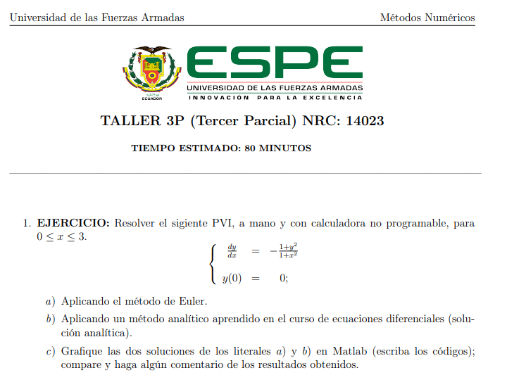

**NOMBRE:** Alisson Clavijo

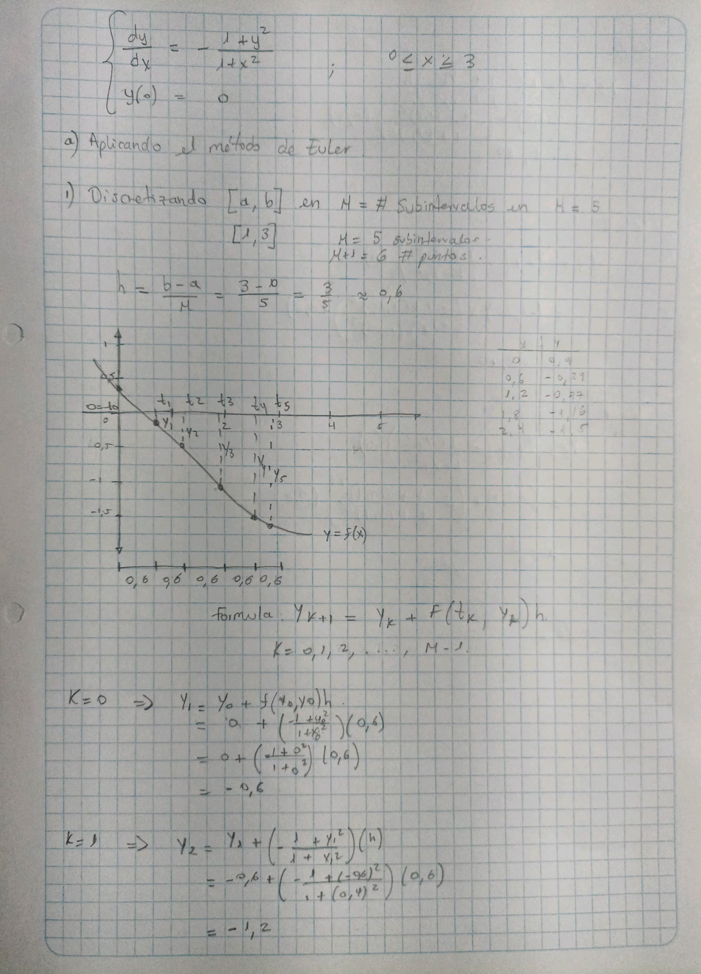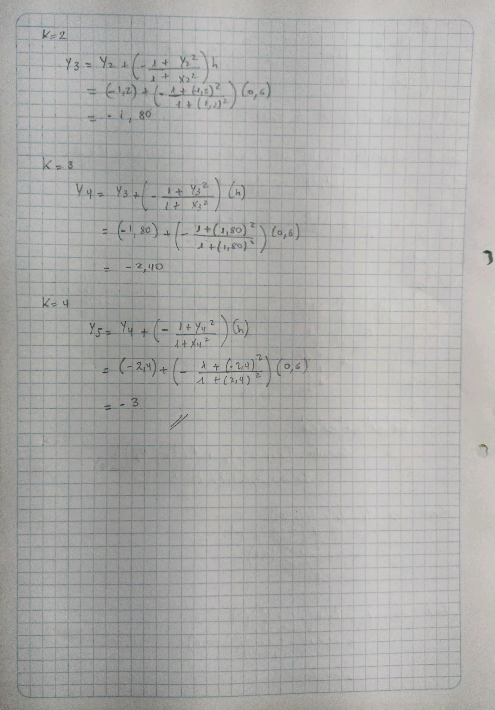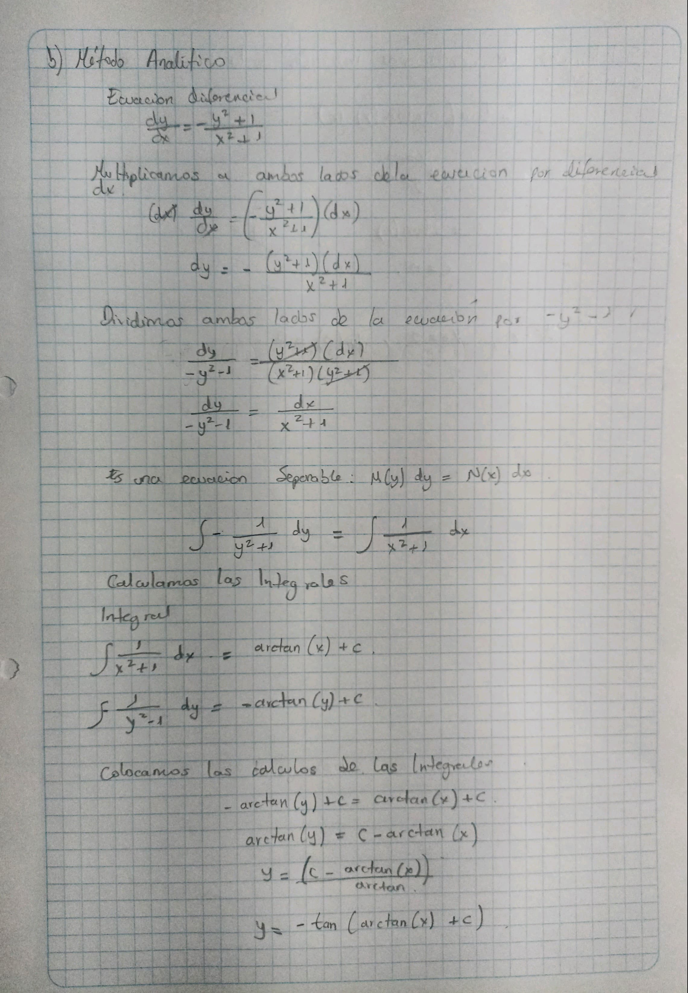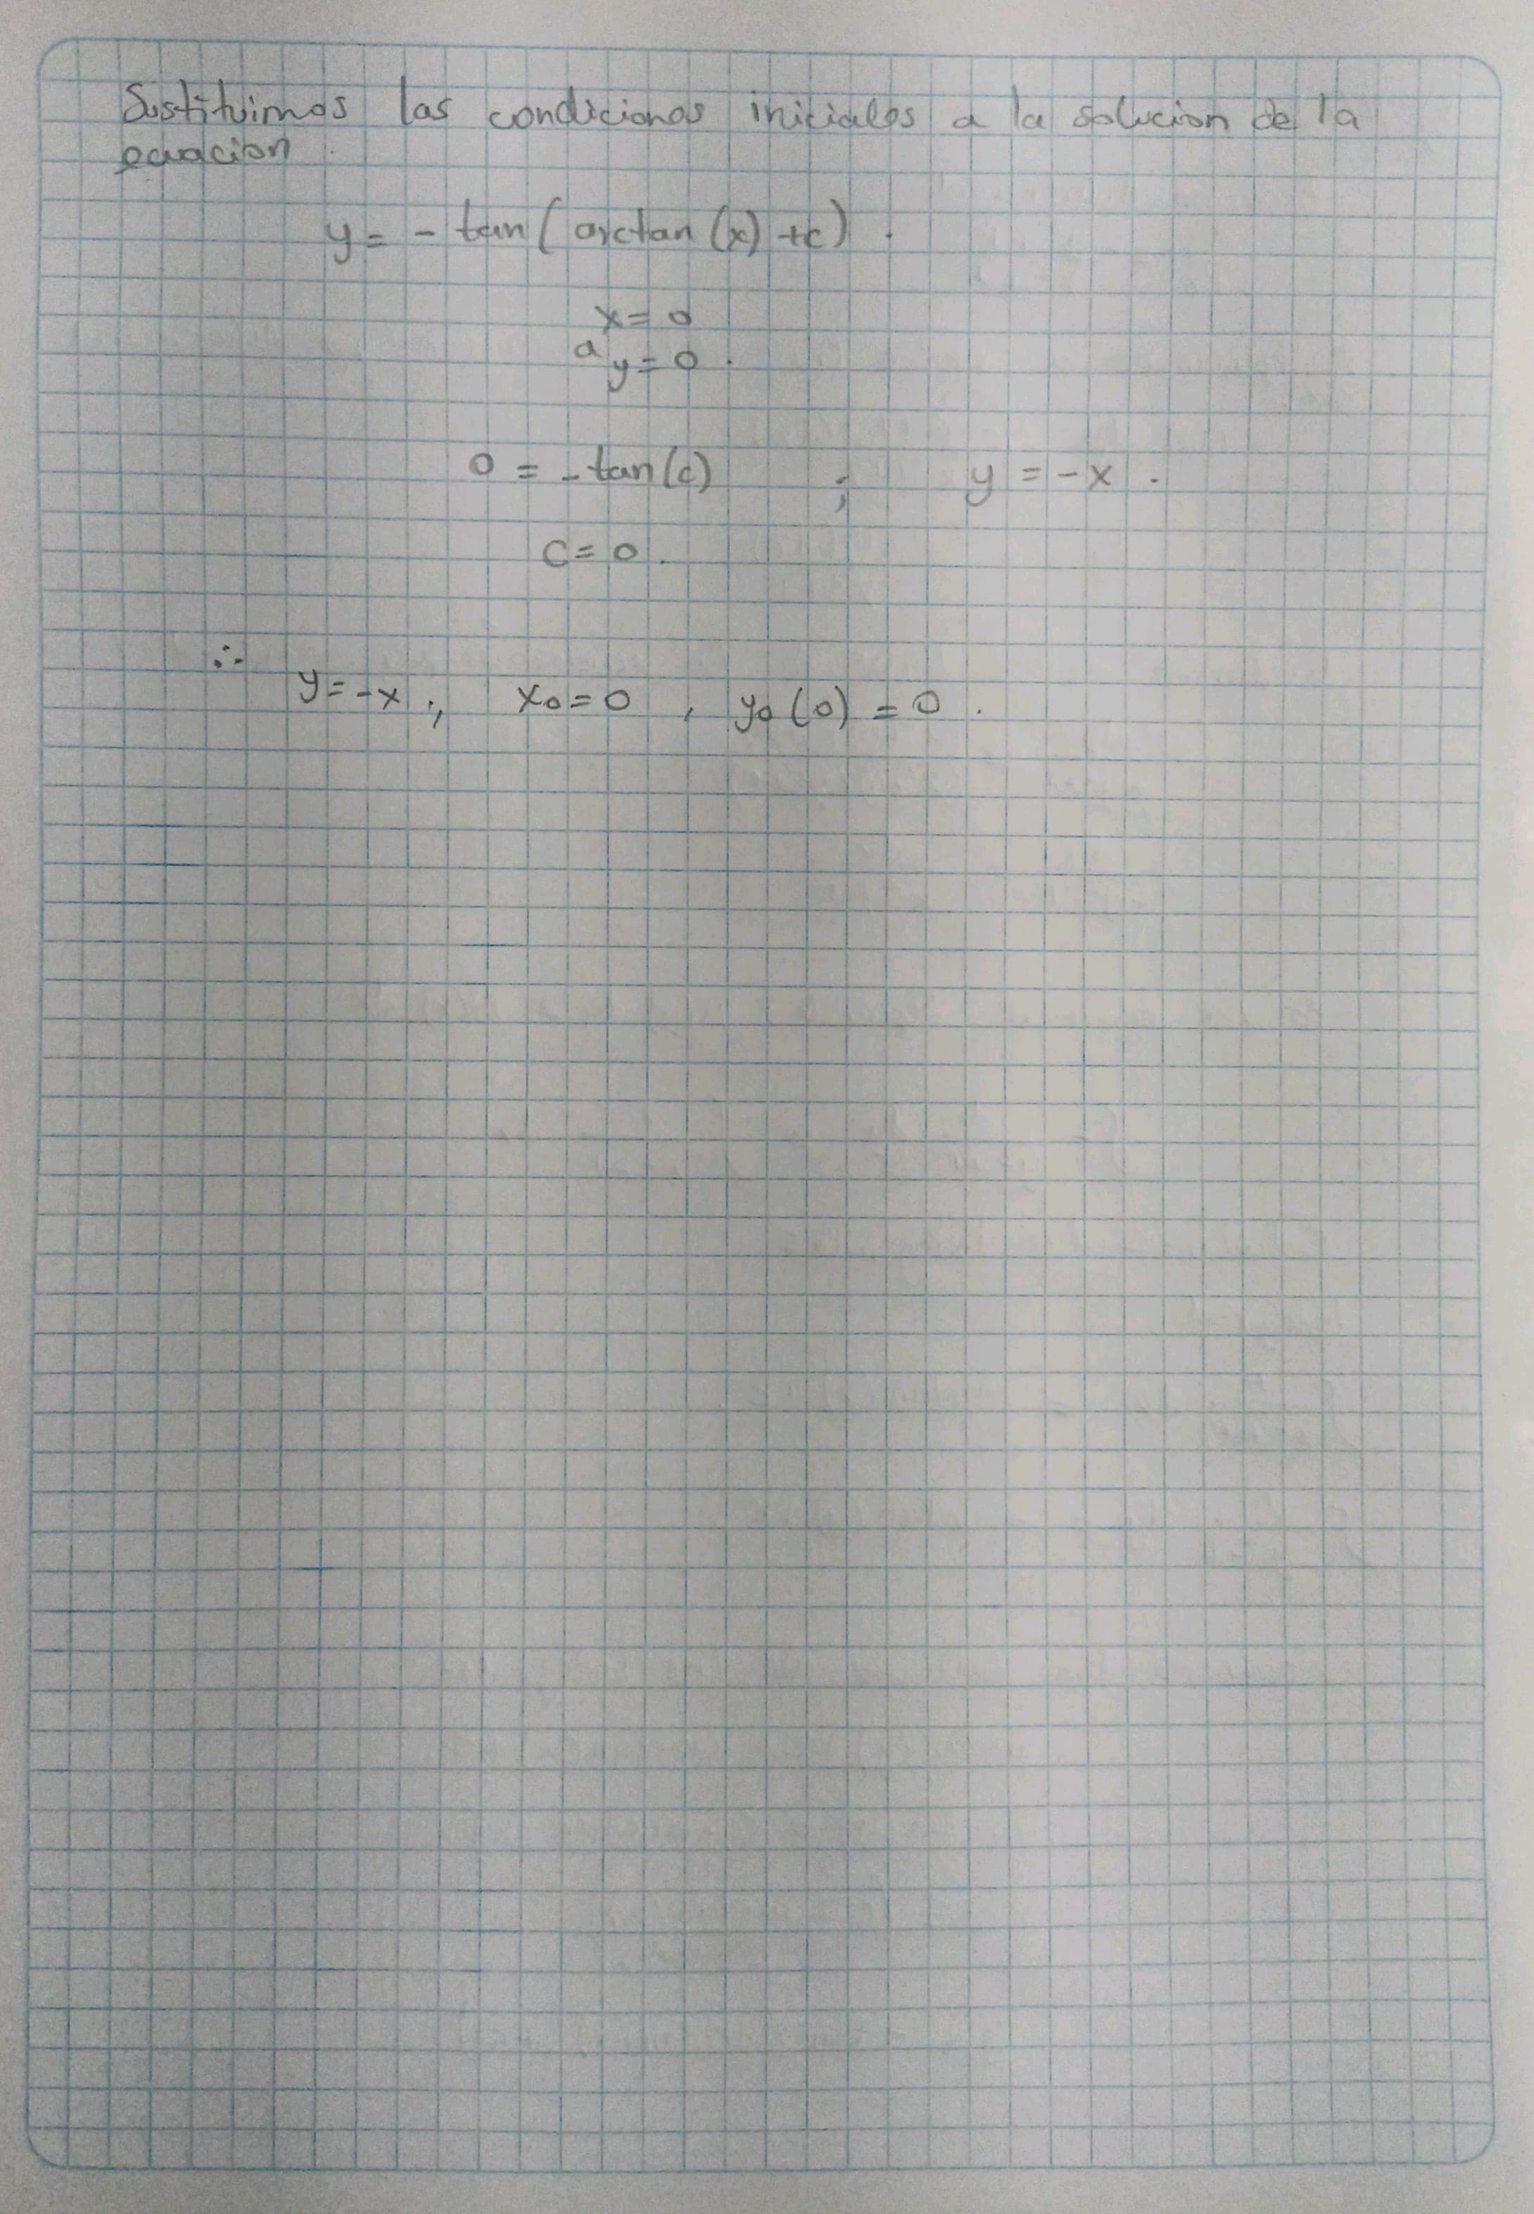

Código

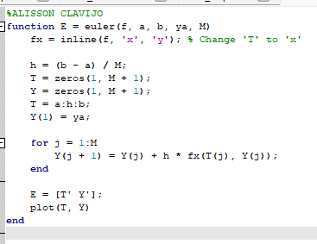

Ejecución

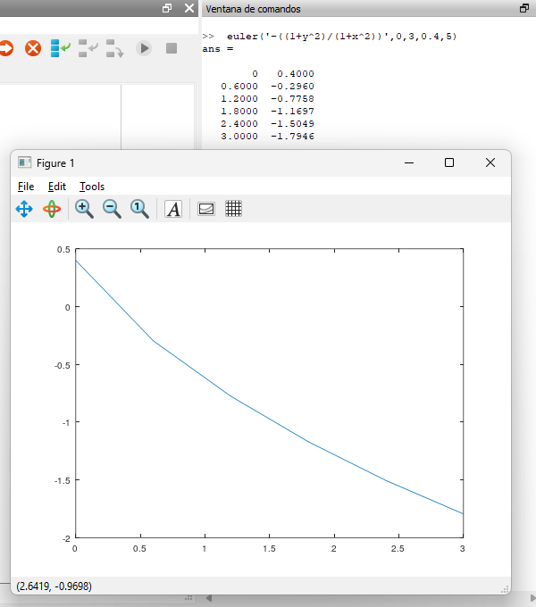

**Código  
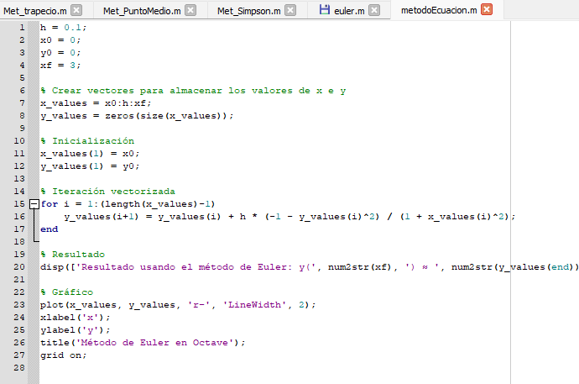**

**Ejecución**

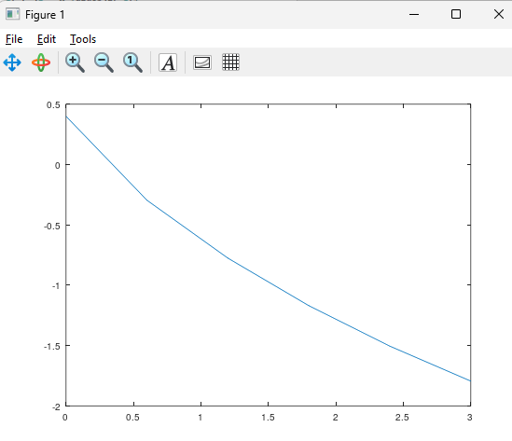

**Comentario**

El método de Euler es una técnica numérica simple para aproximar soluciones de ecuaciones diferenciales ordinarias, mientras que la solución analítica representa la expresión matemática exacta de la solución. En el caso del método de Euler, la aproximación se basa en pasos discretos y puede introducir errores acumulativos, especialmente en ecuaciones no lineales.